ESCUELA SUPERIOR POLITÉCNICA DEL LITORAL

ESCUELA DE DISEÑO Y COMUNICACIÓN VISUAL

INFORME DE MATERIA DE GRADUACIÓN

PREVIO A LA OBTENCIÓN DEL TÍTULO DE:
ANALISTA DE SISTEMA

TEMA
APLICACIÓN INFORMÁTICA PARA DETERMINAR LOS COSTOS DE PRODUCCIÓN DE UNA INDUSTRIA CERVECERA

MANUAL DE USUARIO

AUTORES

DAVID BARRERA MONTESDEOCA
ALEXANDRA GARCÍA SÍMBALA
CARLOS MERA LEÓN

DIRECTOR

MAE. ENRIQUE SALAZAR MEZA

AÑO
2012

AGRADECIMIENTO

Mi principal agradecimiento es para Dios ya que sin él no hubiese podido culminar mis estudios de pre-grado y porque en cada dificultad el siempre estuvo presente dándome victoria sobre victoria.

Agradezco a mis padres y amigos porque siempre estuvieron presentes dándome todo su apoyo incondicional en los momentos más difíciles de mi vida. Gracias a ustedes por ayudarme una y otra vez a continuar en este camino y poder lograr el éxito profesional.

Agradezco también a mis compañeros de tesis quienes siempre estuvieron prestos a brindarme su apoyo y ese trabajo en equipo que sólo juntos podríamos lograr.

Un agradecimiento especial a mi Director de tesis, el Mae. Enrique Salazar, quien siempre con esa gentileza que lo caracteriza estuvo dispuesto a ayudarnos en el desarrollo de este trabajo.

David Barrera M.

AGRADECIMIENTO

Mi agradecimiento principal a Dios por haberme dado fuerza y valor para terminar mis estudios de pre-grado.

Agradezco a mis padres, hermanas, novio y amigos, quienes me tendieron sus manos en los momentos más difíciles. Con su apoyo incondicional lograron darme la fuerza necesaria para seguir avanzando en este arduo camino para alcanzar el éxito, y así poder conseguir ser profesional. No hubiese sido posible lograrlo sin ustedes.

Un agradecimiento muy especial, a la Cervecería Nacional, por habernos proporcionado valiosa información para culminar esta tesis.

Alexandra García S.

AGRADECIMIENTO

Principalmente agradezco a Dios por darme la fe de creer en mí mismo, por haberme guiado por un buen camino para la culminación de mis estudios.

Agradezco a mis padres y a mi familia ya que ellos siempre me han apoyado.Agradezco en especial a mi tía Marcelina León ,Marce, quien se ha preocupado por mí como una madre. A ella le estoy muy agradecido. A mi mejor amigo Darwin Coello quien ha sido como un hermano para mí. A mi hermano Luis Mera.

Agradezco también a mis compañeros de tesis, a nuestro director de tesis Mae. Enrique Salazar quien siempre nos tuvo paciencia y comprensión y que nos supo guiar para realizar un buen trabajo.

A todos les doy las gracias.

Carlos Mera León.

DEDICATORIA

La realización de este trabajo representa el esfuerzo de todo un período de estudios el cual no hubiese podido realizar sin la ayuda de Dios. Por eso éste trabajo y esfuerzo se lo dedico primeramente a él por darme la fortaleza en todo momento.

A mis Padres, Rosario Montesdeoca Sánchez y Segundo Barrera Salvado, r quienes siempre han sido mi sustento y apoyo en todo momento de mi vida. Ustedes me han enseñado a crecer cada día como persona y como hijo de Dios. Con su humildad y sacrificio me han enseñado que es posible realizar cualquier meta planteada.

A cada uno de mis amigos, los cuales siempre estuvieron presentes con cada una de sus oraciones y mostrándome siempre su afecto y apoyo incondicional en todo momento.

La gloria sea para Dios.

David Barrera M.

DEDICATORIA

Este trabajo representa el esfuerzo realizado por superarme en la vida. Se lo dedico a Dios por darme fortaleza espiritual en los momentos difíciles.

A mis padres Dolores Símbala Cún y Segundo García Barzola. Mamá aunque te ausentaste físicamente de mi vida, estarás eternamente en mi corazón. Ustedes me han enseñado con su ejemplo a rebasar todas las barreras que la vida nos presenta, a querer ser mejor cada día, a entender que no hay nada imposible y que sólo hay que esmerarse y sacrificarse, si es necesario, para lograr las metas que nos planteamos.

A mis hermanas Alejandra García y Romina García, que con sus inocentes sonrisas hacen posible olvidar las dificultades que se presentan en el transcurso de mi vida. Son un verdadero tesoro para mí. Espero ser un ejemplo para ustedes.

A mí amado Carlos Rubira Alay, con tu amor y ocurrencias logramos tener momentos inolvidables. Tú has sido parte esencial durante el transcurso de mi vida universitaria. Junto a ti he aprendido a ser una mejor persona.

Gracias a todos ustedes, los amo.

Alexandra García S.

DEDICATORIA

La culminación de este proyecto se lo debo primero a Dios por darme la fortaleza para seguir adelante.

A mi padre Carlos Mera Torres, quien me han dado la oportunidad de estudiar, de prepararme y poder ser alguien, pero en especial a mi madre Lupe León porque siempre ha estado a mi lado, aunque no esté cerca de mí, a ella por ser una mujer luchadora que su único deseo es ver triunfar a sus hijos. Todo lo que soy se lo debo a ella y es a ella a la que siempre viviré agradecido.

A cada uno mis maestros que aportaron con un granito de arena para llenarme de conocimientos. A la institución que me ha formado como profesional y a mis amigos que me han apoyado en todo momento.

Gracias.

Carlos Mera León.

DECLARACIÓN EXPRESA

La responsabilidad del contenido de este Trabajo Final de Graduación, nos corresponde exclusivamente; y el patrimonio intelectual de la misma a la Escuela Superior Politécnica del Litoral.

FIRMAS DEL DIRECTOR DEL PROYECTO Y MIEMBROS DEL TRIBUNAL

___________________________________
Mae. Enrique Salazar Meza
DIRECTOR DE PROYECTO

___________________________________
DELEGADO

FIRMA DE AUTORES DEL PROYECTO

___________________________________
David. I. Barrera Montesdeoca

___________________________________
Alexandra J. García Símbala

___________________________________
Carlos A. Mera León

ÍNDICE DE GENERAL
CAPÍTULO 1
1. GENERALIDADES 19
1.1. INTRODUCCIÓN 19
1.2. OBJETIVO DE ESTE MANUAL 19
1.3. A QUIÉN VA DIRIGIDO ESTE MANUAL 19
1.4. LO QUE DEBE DE CONOCER 20
1.5. DESCRIPCIÓN DEL SISTEMA 20
1.5.1. MANTENIMIENTO 20
1.5.1.1. PROVEEDOR 20
1.5.1.2. UNIDAD DE MEDIDA 20
1.5.1.3. MATERIA PRIMA 20
1.5.1.4. PRESENTACIÓN 20
1.5.1.5. PRODUCTO 21
1.5.1.6. EMPLEADO 21
1.5.1.7. CLIENTE 21
1.5.1.8. RUBRO 21
1.5.1.9. BODEGA 21
1.5.1.10. BODEGA PRODUCTO TERMINADO 21
1.5.2. PRODUCCIÓN 21
1.5.2.1. ORDEN DE PEDIDO 21
1.5.2.2. ORDEN DE PRODUCCIÓN 22
1.5.2.3. ORDEN DE COMPRA 22
1.5.2.4. COMPRA 22
1.5.2.5. ORDEN DE REQUISICIÓN 22
1.5.2.6. RUBLOS DE PRODUCCIÓN 22
1.5.2.7. PRODUCCIÓN 22
1.5.3. INVENTARIO 23
1.5.3.1. EXISTENCIA MATERIA PRIMA 23
1.5.3.2. EXISTENCIA PRODUCTO TERMINADO 23
1.5.4. CONTABILIDAD 23
1.5.4.1. GRUPO 23
1.5.4.2. SUBGRUPO 23
1.5.4.3. CUENTA 23
1.5.4.4. MOVIMIENTO 23
1.5.4.5. ESTADO FINANCIERO 24
1.5.4.6. ASIENTOS CONTABLES 24
1.5.4.7. PLANTILLAS 24
1.5.5. REPORTES 24
1.5.5.1. ESTADO DE FABRICACIÓN 24
1.5.5.2. ESTADO DE RESULTADO 24
1.5.5.3. BALANCE GENERAL 24
1.5.5.4. PLAN DE CUENTAS 25
1.5.5.5. COSTOS DE FABRICACIÓN 25
1.5.5.6. SEGURIDAD 25
1.5.5.7. USUARIO 25
1.5.5.8. PERMISOS 25
1.5.5.9. MENÚ 25
1.5.5.10. SUBMENÚ 25
1.5.5.11. ACCIÓN 25
1.6. ORGANIZACIÓN DE ESTE MANUAL 26
1.7. ACERCA DE ESTE MANUAL 26
1.8. CONVENCIONES TIPOGRÁFICAS 26
1.8.1. CONVENCIONES DE FORMATOS DE TEXTO 27
1.8.2. CONVENCIONES DEL MOUSE 27
1.8.3. CONVENCIONES DEL TECLADO 28

CAPÍTULO 2

2. MENÚ MANTENIMIENTO 30
2.1 PROVEEDOR 31
2.2 UNIDAD DE MEDIDA 32
2.3 MATERIA PRIMA 33
2.4 PRESENTACIÓN 34
2.5 PRODUCTO 35
2.6 EMPLEADO 36
2.7 CLIENTE 37
2.8 RUBRO 38
2.9 BODEGA 39
2.10 BODEGA PRODUCTO TERMINADO 40

CAPÍTULO 3

3. MENÚ PRODUCCIÓN 42
3.1. ORDEN PEDIDO 42
3.2. ORDEN PRODUCCIÓN 44
3.3. ORDEN COMPRA 46

CAPÍTULO 4

4. MENÚ INVENTARIO 58
4.1. EXISTENCIA MATERIA PRIMA 58
4.2. EXISTENCIA PRODUCTO TERMINADO 60

CAPÍTULO 5

5. ESTANDARIZACIÓN DEL SISTEMA 63
5.1. GRUPO 63
5.2. SUBGRUPO 64
5.3. CUENTA 66
5.4. MOVIMIENTO 67
5.5. ESTADO FINANCIERO 68
5.6. ASIENTOS CONTABLES 70
5.6.1. CABECERA ASIENTOS CONTABLES 70
5.6.2. DETALLE ASIENTOS CONTABLES 70
5.7. PLANTILLAS 72
5.7.1. CABECERA PLANTILLAS 72
5.7.2. DETALLE PLANTILLAS 72

CAPÍTULO 6
6. MENÚ REPORTES 75
6.1. ESTADO DE FABRICACIÓN 76
6.1.1. REPORTE DE ESTADO DE FABRICACIÓN 76
6.2. ESTADO DE RESULTADO 77
6.3. BALANCE GENERAL 78
6.4. PLAN DE CUENTAS 79

CAPÍTULO 7
7. MENÚ SEGURIDAD 82
7.1. USUARIO 82
7.2. PERMISOS 84
7.3. MENÚ 85
7.4. SUBMENÚ 86
7.5. ACCIÓN 87

ÍNDICE DE TABLAS

CAPÍTULO 1

Tabla 1-1. Convenciones de Formatos de Texto 27
Tabla 1-2. Convenciones del Mouse 27
Tabla 1-3. Convenciones del Teclado 28

CAPÍTULO 2

Tabla 2-4. Campos del Mantenimiento del Proveedor 31
Tabla 2-5. Campos del Mantenimiento de Unidad de Medida 32
Tabla 2-6. Campos del Mantenimiento de Materia Prima 33
Tabla 2-7. Campos de Mantenimiento de Presentación 34
Tabla 2-8. Campos del Mantenimiento del Producto 35
Tabla 2-9. Campos del Mantenimiento de Empleado 36
Tabla 2-10. Campos del Mantenimiento de Cliente 37
Tabla 2-11. Campos del Mantenimiento de Rubro 38
Tabla 2-12. Campos del Mantenimiento de Bodega 39
Tabla 2-13. Campos del Mantenimiento de bodega de Productos Terminados 40

CAPÍTULO 3

Tabla 3-14. Campos de la Pantalla Orden de Pedido 43
Tabla 3-15. Campos de la Pantalla Orden de Producción 45
Tabla 3-16. Campos de la Pantalla Orden de Compra 47
Tabla 3-17. Campos de Pantalla de Compra 49
Tabla 3-18. Campos de la Pantalla Orden de Requisición 51
Tabla 3-19. Campos de la Pantalla Rubros de Producción 53
Tabla 3-20. Campos de la Pantalla Producción 56

CAPÍTULO 4

Tabla 4-21. Campos de Existencia Materia Prima 59
Tabla 4-22. Campos de Existencia Producto Terminado 60

CAPÍTULO 5

Tabla 5-23. Campos de Grupo 64
Tabla 5-24. Campos Subgrupo 65
Tabla 5-25. Campos de Cuenta 66
Tabla 5-26. Campos de Movimiento 67
Tabla 5-27. Campos de Estado Financiero 68
Tabla 5-28. Campos de Cabecera Asientos Contables 70
Tabla 5-29. Campos de Detalle Asientos Contables 70
Tabla 5-30. Campos de Cabecera Plantillas 72
Tabla 5-31. Campos de Detalle Plantillas 72

CAPÍTULO 6

Tabla 6-32. Campos de Reporte de Estado de Fabricación 76
Tabla 6-33. Campos de Reporte de Estado de Fabricación 77
Tabla 6-34. Campos de Reporte de Estado de Fabricación 78

CAPÍTULO 7

Tabla 7-35. Campos de Usuario 83
Tabla 7-36. Campos de Permisos 84
Tabla 7-37. Campos de Menú 85
Tabla 7-38. Campos de Submenú 86
Tabla 7-39. Campos de Acción 87

ÍNDICE DE FIGURAS

CAPÍTULO 2

Figura2-1. Menú Mantenimiento 30
Figura 2-2. Mantenimiento del Proveedor 31
Figura 2-3. Pantalla Mantenimiento de Unidad de Medida 32
Figura 2-4. Pantalla Mantenimiento de Materia Prima 33
Figura 2-5. Pantalla Mantenimiento Presentación 34
Figura 2-6. Pantalla Mantenimiento de Producción 35
Figura 2-7. Pantalla Mantenimiento de Empleado 36
Figura 2-8. Pantalla Mantenimiento Cliente 37
Figura 2-9. Pantalla Mantenimiento Rubro 38
Figura 2-10. Pantalla Mantenimiento de Bodega 39
Figura 2-11. Pantalla de bodega de Productos Terminados 40

CAPÍTULO 3

Figura 3-12. Gráfico del Menú Producción 42
Figura 3-13. Pantalla Orden de Pedido 44
Figura 3-14. Pantalla Orden de Producción 46
Figura 3-15 . Pantalla Orden de Compra 48
Figura 3-16. Pantalla de Compra 50
Figura 3-17. Pantalla Orden de Requisición 52
Figura 3-18. Pantalla de Rubros de Producción 54
Figura 3-19. Pantalla Producción 56

CAPÍTULO 4

Figura 4-20. Gráfico del Menú Inventario 58
Figura 4-21. Pantalla Existencia Materia Prima 59
Figura 4-22. Pantalla Existencia Producto Terminado 61

CAPÍTULO 5

Figura 5-23. Gráfico del Menú Contabilidad 63
Figura 5-24. Pantalla Grupo 64
Figura 5-25. Pantalla Subgrupo 65
Figura 5-26. Pantalla Cuenta 67
Figura 5-27. Pantalla Movimiento 68
Figura 5-28. Pantalla Estado Financiero 69
Figura 5-29. Pantalla Asientos Contables 71
Figura 5-30. Pantalla Plantillas 73

CAPÍTULO 6
Figura 6-31. Menú Reportes 75
Figura 6-32. Gráfico del Estado de Fabricación 76
Figura 6-33. Gráfico del Estado de Resultados 77
Figura 6-34. Gráfico del Balance General 78

CAPÍTULO 7
Figura 7-35. Gráfico del Menú Seguridad 82
Figura 7.-36. Pantalla Usuario 83
Figura 7-37. Pantalla Permisos 84
Figura 7-38. Pantalla Menú 85
Figura 7-39. Pantalla Submenú 86
Figura 7-40. Pantalla Acción 87

CAPÍTULO 1
GENERALIDADES

- GENERALIDADES

  - INTRODUCCIÓN

El presente manual está elaborado con la finalidad de brindarle:
- Información adecuada acerca del funcionamiento y forma de operar el Sistema Costos de Producción para una Cervecería.
- Ayuda a identificar a los usuarios que pueden utilizar el sistema, y qué conocimientos mínimos debe tener para lograr una comprensión exitosa de cada una de las funciones del mismo.

Es de mucha importancia leer este manual antes y/o durante la utilización del sistema, ya que lo guiará paso a paso en el manejo de todas sus funciones.

  - OBJETIVO DE ESTE MANUAL

El objetivo de este manual es ayudar al personal encargado del manejo del Sistema de Costos de Producción para una Cervecería, acerca del funcionamiento del mismo y comprende:

- Cómo manejar el Sistema Costos de Producción para una Cervecería.
- Conocer el alcance de todo el sistema por medio de una explicación detallada e ilustrada de cada una de las opciones que lo forman.

  - A QUIÉN VA DIRIGIDO ESTE MANUAL

Este manual está dirigido a los usuarios finales involucrados en la etapa de operación del Sistema Costos de Producción para una Cervecería.

  - LO QUE DEBE DE CONOCER

Los conocimientos mínimos que deben de tener las personas que operarán el Sistema Costos de Producción para una Cervecería son:
- Conocimientos básicos de informática basada en ambiente Windows.
- Conocimientos de contabilidad básica, contabilidad de costos.

  - DESCRIPCIÓN DEL SISTEMA

El Sistema Costos de Producción para una Cervecería, ha sido desarrollado con el fin de proporcionar una herramienta para el respectivo control de los gastos incurridos durante el proceso de producción de la cerveza. El software abarca todos los procesos que se realizan en la industria de forma manual.

    - MANTENIMIENTO

      - PROVEEDOR

Permite registrar, modificar o eliminar información acerca de los proveedores.

      - UNIDAD DE MEDIDA

Permite registrar, modificar o eliminar información acerca de las unidades de medida utilizadas durante el proceso de producción.

      - MATERIA PRIMA

Permite registrar, modificar o eliminar información acerca de la materia prima.

      - PRESENTACIÓN

Permite registrar, modificar o eliminar información acerca de las presentaciones que maneja la compañía (envases retornables, en lata, etc.).

      - PRODUCTO

Permite registrar, modificar o eliminar información acerca del producto

      - EMPLEADO

Permite registrar, modificar o eliminar información de los empleados.

      - CLIENTE

Permite registrar, modificar o eliminar información de los clientes.

      - RUBRO

Permite registrar, modificar o eliminar información sobre los gastos o costos en los que se incurre durante el proceso de producción. Ejemplo: mano de obra indirecta y costos indirectos de fabricación.

      - BODEGA

Permite registrar, modificar o eliminar información de la bodega de materia prima.

      - BODEGA PRODUCTO TERMINADO

Permite registrar, modificar o eliminar información de la bodega de productos terminados.

    - PRODUCCIÓN

      - ORDEN DE PEDIDO

Permite registrar los pedidos realizados por los clientes. La orden de pedido contiene la descripción del o los productos solicitados así como las cantidades exactas y el precio convenido.
      - ORDEN DE PRODUCCIÓN

Permite llevar un control individualizado a cada pedido que se está elaborando. Mediante esta orden se inicia el proceso de fabricación del producto.
      - ORDEN DE COMPRA

Permite registrar la materia prima que se va a necesitar para una o varias órdenes de producción.

      - COMPRA

Permite registrar las compras realizadas hacia los proveedores mediante una orden de compra, teniendo en cuenta que cada vez que se realiza una compra, este proceso actualiza el stock de materia prima.

      - ORDEN DE REQUISICIÓN

Permite registrar la requisición de materiales de la bodega de materia prima. En la orden de requisición se detallan las materias primas y cantidades entregadas al departamento de producción para una determinada orden de producción.

      - RUBLOS DE PRODUCCIÓN

Permite registrar los costos y gastos de una determinada orden de producción

      - PRODUCCIÓN

Permite registrar la finalización de una orden de producción. Se actualizan las existencias de la bodega de producto terminado y se pone a disposición para la distribución al cliente.

    - INVENTARIO

      - EXISTENCIA MATERIA PRIMA

Permite consultar la materia prima, cantidad actual, bodega en la que se almacena, stocks mínimos y máximos que están disponibles para las diferentes órdenes de producción.

      - EXISTENCIA PRODUCTO TERMINADO

Permite consultar el producto, cantidad actual, bodega en la que se almacena, stocks mínimos y máximos que están disponibles para el despacho a los clientes.

    - CONTABILIDAD

      - GRUPO

Permite registrar, modificar o eliminar información acerca de los grupos contables.

      - SUBGRUPO

Permite registrar, modificar o eliminar información acerca de los subgrupos contables.

      - CUENTA

Permite registrar, modificar o eliminar información acerca de las cuentas contables.

      - MOVIMIENTO

Permite registrar, modificar o eliminar información acerca de los movimientos de las cuentas.

      - ESTADO FINANCIERO

Permite registrar, modificar o eliminar información acerca de los estados financieros que se manejan en la industria.

      - ASIENTOS CONTABLES

Permite registrar los movimientos contables que se genera en la industria.

      - PLANTILLAS

Permite registrar los diferentes modelos de asientos contables, para facilidad del usuario y que no tenga que estarlos ingresando una y otra vez.Se guarda una plantilla de las transacciones más utilizadas.

    - REPORTES

      - ESTADO DE FABRICACIÓN

Permite generar un reporte, en el cual se visualiza el estado de la producción en un rango de fecha determinado.

      - ESTADO DE RESULTADO

Permite visualizar de manera ordenada y detallada la forma de cómo se obtuvo el resultado del ejercicio, tomando como parámetro los ingresos y gastos efectuados. Proporciona la utilidad neta de la industria.

      - BALANCE GENERAL

Permite visualizar la situación financiera de una empresa a una fecha determinada. El balance muestra contablemente los activos (lo que la organización posee), los pasivos (sus deudas) y la diferencia entre estos (el patrimonio neto).
      - PLAN DE CUENTAS

Es un listado que presenta las cuentas necesarias para registrar los hechos contables. Se trata de una ordenación sistemática de todas las cuentas que forman parte de un sistemacontable.

      - COSTOS DE FABRICACIÓN

Permite visualizar los costos, gastos y materia prima que se utilizaron en una orden de producción específica.

      - SEGURIDAD

      - USUARIO

Permite registrar, modificar o eliminar información acerca de los usuarios que manejarán el sistema.

      - PERMISOS

Permite registrar, modificar o eliminar los diferentes accesos o permisos que tendrá el usuario para acceder al sistema.

      - MENÚ

Permite registrar, modificar o eliminar los menús del sistema.

      - SUBMENÚ

Permite registrar, modificar o eliminar los submenús del sistema.

      - ACCIÓN

Permite registrar, modificar o eliminar las diferentes acciones que podrá hacer uso el usuario que maneje el sistema.
  - ORGANIZACIÓN DE ESTE MANUAL

Este manual ha sido organizado metódicamente en capítulos para un mejor entendimiento del usuario que requiera de su utilización.A continuación se detallan los capítulos que constan en el mismo:

- Capítulo 1 Generalidades.
- Capítulo 2 Mantenimiento.
- Capítulo 3 Menú Producción.
- Capítulo 4 Menú Inventario.
- Capítulo 5 Menú Contabilidad.
- Capítulo 6 Menú Reporte.
- Capítulo 7 Menú Seguridad.

  - ACERCA DE ESTE MANUAL

Este manual contiene diversas ilustraciones, las mismas que debe seguir el usuario paso a paso para utilizar el Sistema de Costos de Producción. Además incluye información que lo ayudará en el uso diario de su computadora.

  - CONVENCIONES TIPOGRÁFICAS

Antes de comenzar a utilizar el Sistema de Costos de Producción, es importante que entienda las convenciones tipográficas y los términos utilizados en el mismo.

    - CONVENCIONES DE FORMATOS DE TEXTO
FORMATO | TIPO DE INFORMACIÓN
Viñeta Numérica | Numeración de un proceso, paso a paso.
Negrita | Nombres de Menús, Comandos y Ventanas. Términos a resaltar por su importancia.
Cursiva | Nombre de las Figuras que sirven de guía en el manual.
Tabla 1-1. Convenciones de Formatos de Texto

    - CONVENCIONES DEL MOUSE

TÉRMINO | SIGNIFICADO
Señalar | Colocar el extremo superior del Mouse sobre el elemento que se desea señalar.
Clic | Presionar el botón principal del Mouse (generalmente el botón izquierdo) y soltarlo inmediatamente.
Doble Clic | Presionar el botón principal del Mouse (generalmente el botón izquierdo) dos veces rápidamente.
Arrastrar | Señalar un elemento y luego mantener presionado el botón principal del Mouse mientras se mueve al elemento seleccionado, y lo suelta en el lugar donde se lo quiere ubicar.
Tabla 1-2. Convenciones del Mouse

    - CONVENCIONES DEL TECLADO

TECLA | SIGNIFICADO
Teclas Funcionales | Teclas que se utilizan como método abreviado para ejecutar un proceso. Por ejemplo F1 para mostrar la ayuda.
Enter | Tecla utilizada para ejecutar un proceso. Si en el manual dice “Presionar ENTER”
Teclas de direcciones | Las teclas direccionales se utilizan para desplazarse de izquierda, derecha, arriba, abajo en los diferentes elementos de un control de la ventana.
Teclas de desplazamiento de páginas (Inicio, Fin, Av. Pág., Re. Pág.) | Las teclas de avance de página son utilizadas para movilizarse entre varios elementos de un control de la pantalla.
Tecla TAB | Tecla utilizada para moverse entre los diferentes controles de la ventana activa.
Más Teclas | SHIF+TECLA, es utilizada para que se active la función que está graficada en la parte superior de la TECLA, siempre que está cumpla mínimo dos funciones.  ALT GR+TECLA, es utilizada para que se active la tercera función de la TECLA, siempre que está tenga tres funciones.
Tabla 1-3. Convenciones del Teclado

CAPÍTULO 2
MENÚ MANTENIMIENTO

- MENÚ MANTENIMIENTO

Esta opción del menú principal tiene como objetivo ingresar y actualizar registros de proveedor, unidad de medida, materia prima, presentación, producto, empleado, cliente, rubro, bodega y bodega de productos terminados.

Para poder ingresar a esta opción, usted puede realizar lo siguiente:

- Utilizando el puntero del Mouse y desde el menú principal dé clic en la opción correspondiente a Mantenimiento.

Visualizando así el menú respectivo:
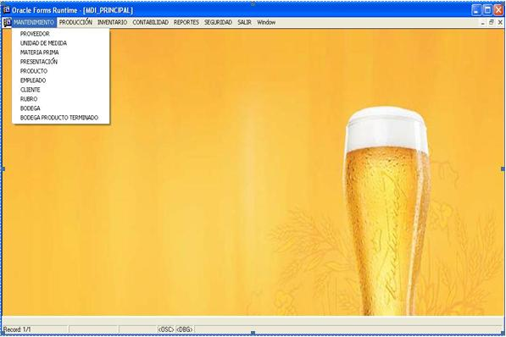Figura2-1. Menú Mantenimiento

  - PROVEEDOR

Esta opción del menú permite registrar, modificar o eliminar información acerca de los proveedores como lo son la descripción, la dirección y el teléfono.
A continuación el detalle de cada uno de los campos del Mantenimiento de Proveedor:
CAMPO | DESCRIPCIÓN
Código | Es un código secuencial que es generado automáticamente por el sistema.
Descripción | Es la descripción del proveedor.
Dirección | Es la dirección del proveedor
Teléfono | Es el teléfono del proveedor.
Tabla 2-4. Campos del Mantenimiento del Proveedor
Realice los siguientes pasos para visualizar la pantalla de Mantenimiento de Proveedor:
- Seleccione la opción Mantenimiento del Menú Principal.
- Dé clic en la opción <Proveedor> y le aparecerá la siguiente pantalla: (Véase figura 2.2).

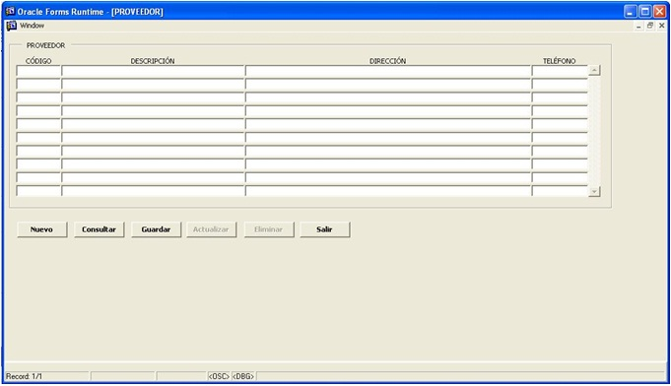
Figura 2-2. Mantenimiento del Proveedor

  - UNIDAD DE MEDIDA

Esta opción del menú permite registrar, modificar o eliminar información acerca de las unidades de medida utilizadas durante el proceso de producción.
A continuación el detalle de cada uno de los campos del Mantenimiento de Unidad de Medida:

CAMPO | DESCRIPCIÓN
Código | Es un código secuencial que es generado automáticamente por el sistema.
Descripción | Es la descripción de la unidad de medida, las cuales pueden ser litros, libras, cm3, etc.
Tabla 2-5. Campos del Mantenimiento de Unidad de Medida
Realice los siguientes pasos para visualizar la pantalla de Mantenimiento de Unidad de Medida:
- Seleccione la opción Mantenimiento del Menú Principal.
- Dé clic en la opción <Unidad de Medida> y le aparecerá la siguiente pantalla: (Véase figura 2.3).
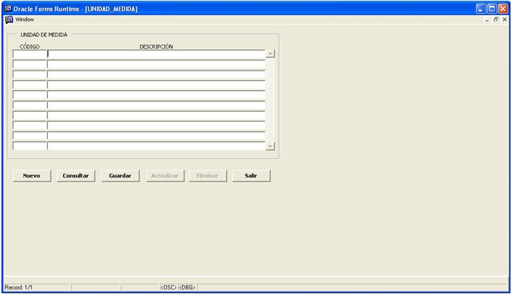
Figura 2-3. Pantalla Mantenimiento de Unidad de Medida

  - MATERIA PRIMA

Esta opción del menú permite registrar, modificar o eliminar información acerca de la materia prima.
A continuación el detalle de cada uno de los campos del Mantenimiento de Materia Prima:
CAMPO | DESCRIPCIÓN
Código | Es un código secuencial que es generado automáticamente por el sistema.
Descripción | Es la descripción de la materia prima, las cuales pueden ser cebada, lúpulo, levadura, agua, etc.
Proveedor | Es el código del proveedor.
Unidad de Medida | Es el código de la unidad de medida.
Costo Promedio | Es el costo aproximado de la materia prima.
Tabla 2-6. Campos del Mantenimiento de Materia Prima

Realice los siguientes pasos para visualizar la pantalla de Mantenimiento de Materia Prima:
- Seleccione la opción Mantenimiento del Menú Principal.
- Dé clic en la opción <Materia Prima> y le aparecerá la siguiente pantalla: (Véase figura 2.4).
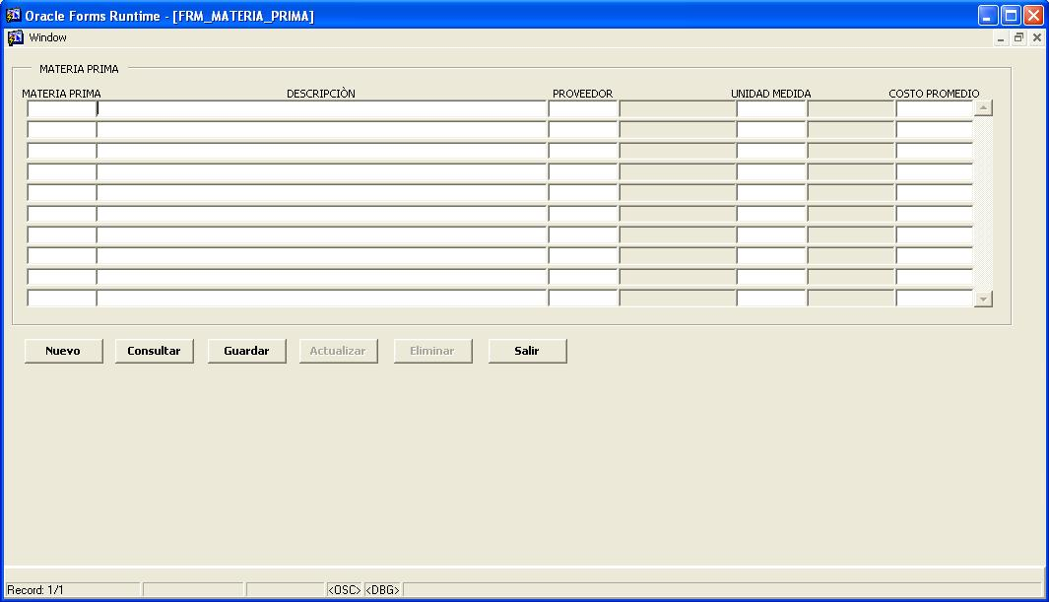

Figura 2-4. Pantalla Mantenimiento de Materia Prima

  - PRESENTACIÓN

Esta opción del menú permite registrar, modificar o eliminar información acerca de las presentaciones que maneja la industria (envases retornables, en lata, etc.).
A continuación el detalle de cada uno de los campos del Mantenimiento de Presentación:

CAMPO | DESCRIPCIÓN
Código | Es un código secuencial que es generado automáticamente por el sistema.
Descripción | Es la descripción de la presentación, las cuales pueden ser envase retornable, envase twist off, envase en lata, empaques, etc.
Tabla 2-7. Campos de Mantenimiento de Presentación

Realice los siguientes pasos para visualizar la pantalla de Mantenimiento de Presentación:
- Seleccione la opción Mantenimiento del Menú Principal.
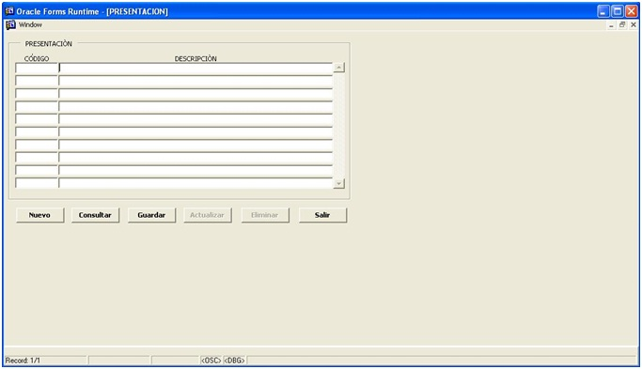
- Dé clic en la opción <Presentación> y le aparecerá la siguiente pantalla: (Véase figura 2.5).
Figura 2-5. Pantalla Mantenimiento Presentación

  - PRODUCTO

Esta opción del menú permite registrar, modificar o eliminar información del producto.
A continuación el detalle de cada uno de los campos del Mantenimiento de Producto:

CAMPO | DESCRIPCIÓN
Código | Es un código secuencial que es generado automáticamente por el sistema.
Descripción | Es la descripción del producto.
Precio | Es el precio de venta del producto
Costo | Es el costo del producto.
Tabla 2-8. Campos del Mantenimiento del Producto

Realice los siguientes pasos para visualizar la pantalla de Mantenimiento de Producto:
- Seleccione la opción Mantenimiento del Menú Principal.
- Dé clic en la opción <Producto> y le aparecerá la siguiente pantalla: (Véase figura 2.6).

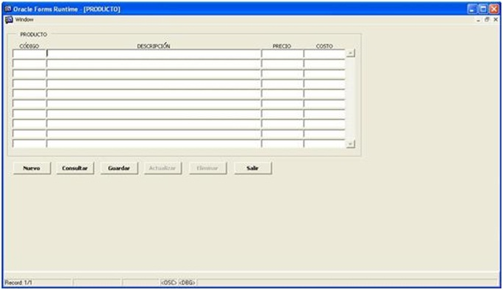
Figura 2-6. Pantalla Mantenimiento de Producción

  - EMPLEADO

Esta opción del menú permite registrar, modificar o eliminar información de los empleados.

A continuación el detalle de cada uno de los campos del Mantenimiento de Empleado:

CAMPO | DESCRIPCIÓN
Cédula | Es el número de cédula del empleado.
Nombre | Es el nombre del empleado.
Apellido | Es el apellido del empleado.
Fecha de Nacimiento | Es la fecha de nacimiento del empleado.
Dirección | Es la dirección del empleado.
Teléfono | Es el teléfono del empleado.
Sueldo | Es el monto del sueldo del empleado.
Tabla 2-9. Campos del Mantenimiento de Empleado

Realice los siguientes pasos para visualizar la pantalla de Mantenimiento de Empleado:
- Seleccione la opción Mantenimiento del Menú Principal.
- Dé clic en la opción <Empleado> y le aparecerá la siguiente pantalla: (Véase figura 2.7).
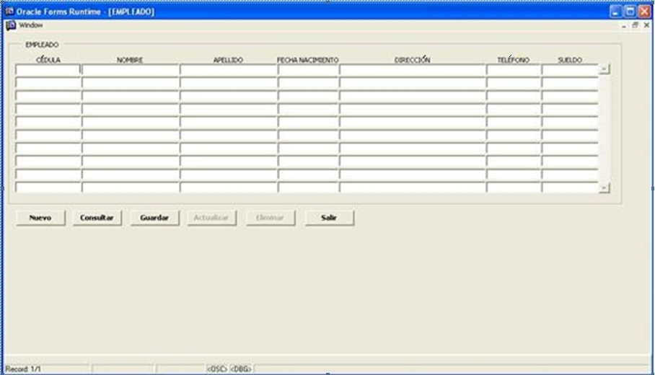
Figura 2-7. Pantalla Mantenimiento de Empleado
  - CLIENTE

Esta opción del menú permite registrar, modificar o eliminar información de los clientes.
A continuación el detalle de cada uno de los campos del Mantenimiento de Cliente:

CAMPO | DESCRIPCIÓN
Código | Es el código que se le asigna al cliente.
Nombre | Es el nombre del cliente.
Dirección | Es la dirección del cliente.
Teléfono | Es el teléfono del cliente.
Tabla 2-10. Campos del Mantenimiento de Cliente

Realice los siguientes pasos para visualizar la pantalla de Mantenimiento de Cliente:
- Seleccione la opción Mantenimiento del Menú Principal.
- Dé clic en la opción <Cliente> y le aparecerá la siguiente pantalla: (Véase figura 2.8).
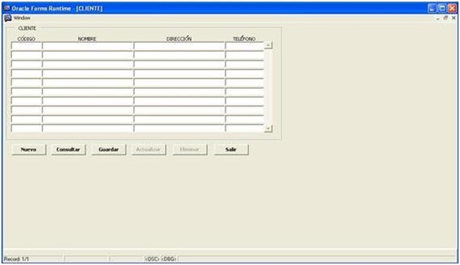
Figura 2-8. Pantalla Mantenimiento Cliente

  - RUBRO

Esta opción del menú permite registrar, modificar o eliminar información de los rubros utilizados en el sistema, para el control del costo de la producción tales como lo son la mano de obra y costos indirectos de fabricación.
A continuación el detalle de cada uno de los campos del Mantenimiento de Rubro:

CAMPO | DESCRIPCIÓN
Código | Es un código secuencial que es generado automáticamente por el sistema.
Descripción | Es la descripción del rubro, como un nombre o leyenda, las cuales pueden ser mano de obra indirecta, costos indirectos de fabricación.
Cuenta | Es la cuenta contable a la que está asociado dicho rubro ejemplo mano de obra indirecta con la cuenta 6001 MDI
Tabla 2-11. Campos del Mantenimiento de Rubro

Realice los siguientes pasos para visualizar la pantalla de Mantenimiento de Rubro:
- Seleccione la opción Mantenimiento del Menú Principal.
- Dé clic en la opción <Rubro> y le aparecerá la siguiente pantalla: (Véase figura 2.9).

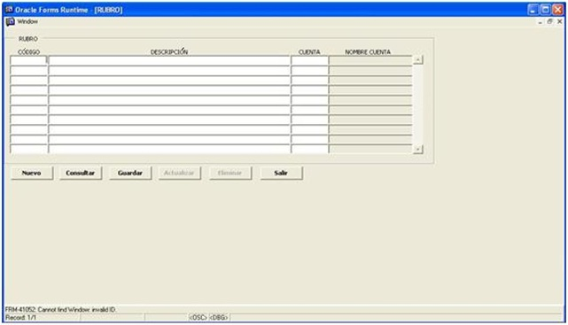
Figura 2-9. Pantalla Mantenimiento Rubro
  - BODEGA

Esta opción del menú permite registrar, modificar o eliminar información de las bodegas existentes en la industria.
A continuación el detalle de cada uno de los campos del Mantenimiento de Bodega:

CAMPO | DESCRIPCIÓN
Código | Es el código secuencial que se le asigna automáticamente a la bodega.
Identificación | Es la identificación del empleado responsable de la bodega, en este caso se identifica mediante el número de cédula.
Descripción | Es la descripción de la bodega, la cual puede ser un nombre.
Capacidad | Es la capacidad de almacenamiento de la bodega, se debe medir en metros cuadrados.
Tabla 2-12. Campos del Mantenimiento de Bodega

Realice los siguientes pasos para visualizar la pantalla de Mantenimiento de Bodega:
- Seleccione la opción Mantenimiento del Menú Principal.
- Dé clic en la opción <Bodega> y le aparecerá la siguiente pantalla: (Véase figura 2.10).
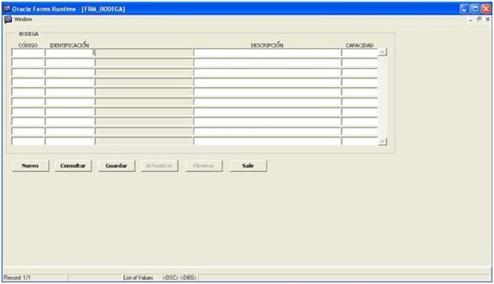
Figura 2-10. Pantalla Mantenimiento de Bodega
  - BODEGA PRODUCTO TERMINADO

Esta opción del menú permite consultar la información acerca de productos terminados.
A continuación el detalle de cada uno de los campos del Mantenimiento de Bodega de Productos Terminados:

CAMPO | DESCRIPCIÓN
Bodega Pt | Es el código secuencial que le asigna el sistema automáticamente a la bodega de productos terminados.
Identificación | Es la identificación del empleado responsable de la bodega, en este caso se identifica mediante el número de cédula.
Usuario | Es el nombre del empleado responsable de la bodega.
Descripción | Es la descripción de la bodega, la cual puede ser un nombre.
Capacidad | Es la capacidad de almacenamiento de la bodega de productos terminados, se puede medir en metros cuadrados.
Tabla 2-13. Campos del Mantenimiento de bodega de Productos Terminados
Realice los siguientes pasos para visualizar la pantalla de Mantenimiento de Bodega:
- Seleccione la opción Mantenimiento del Menú Principal.
- Dé clic en la opción <Bodega de Productos Terminados / Bodega. Prod. Ter.> y le aparecerá la siguiente pantalla: (Véase figura 2.11).

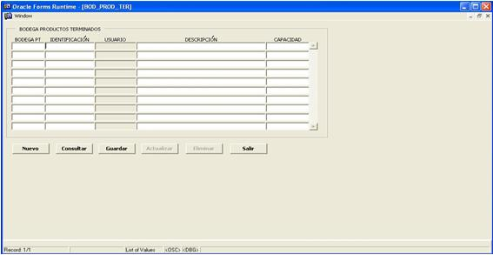
Figura 2-11. Pantalla de bodega de Productos Terminados

+

CAPÍTULO 3
MENÚ PRODUCCIÓN

- MENÚ PRODUCCIÓN

Esta opción del menú principal tiene como objetivo ingresar y actualizar registros de órdenes de pedido, orden de producción, orden de compra, compra, orden de requisición, rubros de producción y producción.

Para poder ingresar a esta opción, usted puede realizar lo siguiente:

- Utilizando el puntero del Mouse y desde el menú principal, dé clic en la opción correspondiente a Producción.
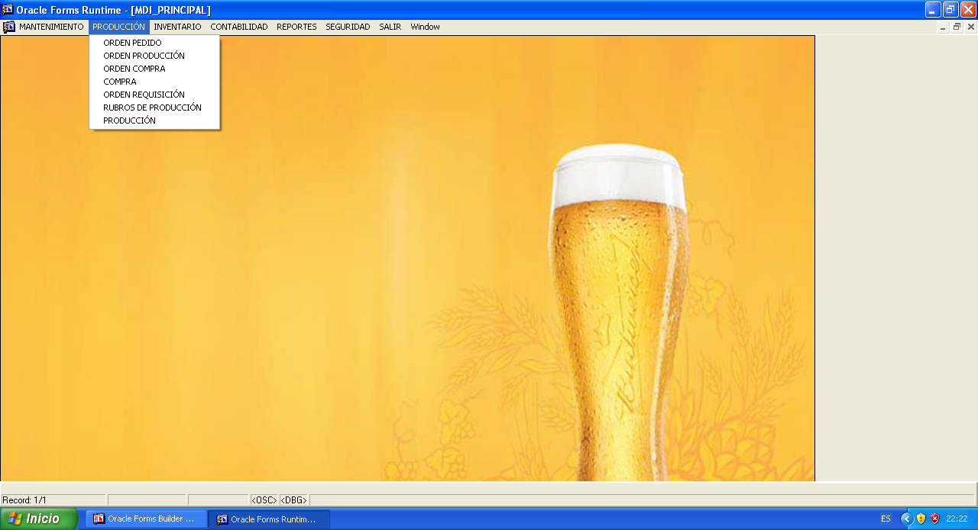
Visualizando así el menú respectivo:

Figura 3-12. Gráfico del Menú Producción

  - ORDEN PEDIDO

Esta opción del menú permite registrar, modificar o eliminar información de los diferentes pedidos que soliciten los clientes.

A continuación el detalle de cada uno de los campos de Orden de Pedido:

CAMPO | DESCRIPCIÓN
Número Pedido | Es el código secuencial que le asigna el sistema automáticamente a la orden de pedido.
Cliente | Es el código numérico del cliente que hace el pedido.
Fecha | Es la fecha en que se realiza el pedido en un formato de (dd-mm-yyyy).
Producto | Es el código del producto requerido por el cliente
Nombre del Producto | Es la descripción del producto en este caso el nombre del mismo.
Presentación | Es el código de la presentación que puede tener el producto.
Nombre de la Presentación | Es una descripción de la presentación del producto la cual puede ser el tamaño o cantidad de contenido.
Observación | Es una observación, especificación o recomendación que puede tener el cliente hacia su pedido, como por ejemplo: entregar en perfecto estado.
Cantidad | La cantidad en números de los diferentes productos solicitados por el cliente.
Precio | El precio del producto hacia el cliente.
Total | El resultado de la multiplicación de la cantidad por el precio.
Subtotal | El resultado de la suma del total de cada uno de los productos del detalle.
Iva | El impuesto al valor agregado al pedido del cliente.
TOTAL | El total a pagar del cliente por el pedido solicitado.
Tabla 3-14. Campos de la Pantalla Orden de Pedido

Realice los siguientes pasos para visualizar la pantalla Orden de Pedido:
- Seleccione la opción Producción del Menú Principal.
- Dé clic en la opción <Orden de Pedido> y le aparecerá la siguiente pantalla: (Véase figura 3-13).

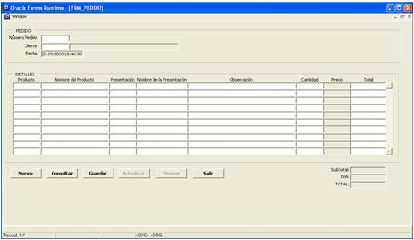
Figura 3-13. Pantalla Orden de Pedido

  - ORDEN PRODUCCIÓN

Esta opción del menú permite registrar los pedidos que van a pasar a producción generando la orden de producción, además será dicha orden la que se le cargaran los diferentes rubros para su producción.

A continuación el detalle de cada uno de los campos de Orden de Producción:

CAMPO | DESCRIPCIÓN
Número Orden Producción | Es el código secuencial que se le asigna el sistema automáticamente a la orden de producción.
Número Pedido | Es el código secuencial que se le asigna el sistema automáticamente al pedido.
Cliente | Es el código numérico del cliente, al que se procederá a hacer la orden de producción
Fecha | Es la fecha en que se realiza el pedido en un formato de (dd-mm-yyyy).
Producto | Es el código del producto que se va a realizar
Nombre del Producto | Es una descripción o nombre del producto.
Presentación | El código de la presentación del producto.
Nombre de la Presentación | Es una descripción de la presentación del producto la cual puede ser el tamaño o cantidad de contenido.
Descripción | Una breve observación técnica hacia el producto a producir como por ejemplo un tiempo de fermentación no común solicitado por el cliente.
Cantidad | La cantidad en números de los diferentes productos solicitados por el cliente.
Costo | El Costo del producto hacia el cliente.
Total | El resultado de la multiplicación de la cantidad por el costo.
TOTAL | El total a pagar del cliente por el pedido solicitado.
Tabla 3-15. Campos de la Pantalla Orden de Producción

Realice los siguientes pasos para visualizar la pantalla Orden de Producción:

- Seleccione la opción Producción del Menú Principal.
- Dé clic en la opción <Orden de Producción> y le aparecerá la siguiente pantalla: (Véase figura 3-14).

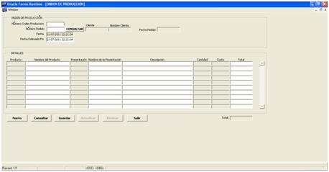
Figura 3-14. Pantalla Orden de Producción

  - ORDEN COMPRA

Esta opción del menú permite registrar, modificar o eliminar información de los materiales necesarios para los diferentes procesos de producción, la cual se envía al departamento de compras para solicitar la materia prima que requiere.

A continuación el detalle de cada uno de los campos de Orden de Compra:

CAMPO | DESCRIPCIÓN
Número Orden de Compra | Es el código secuencial que se le asigna el sistema automáticamente a la orden de compra.
Número Orden de Producción | El numero de la orden de producción a la cual le corresponden los materiales solicitados.
Proveedor | El código del proveedor de los materiales.
Fecha | Es la fecha en que se realiza el pedido en un formato de (dd-mm-yyyy).
Código | El código de la materia prima solicitada.
Materia Prima | La descripción o nombre de la materia prima solicitada.
Unidad de Medida | La unidad de medida de la materia prima solicitada como por ejemplo: 1000 libras de lúpulo.
Cantidad | La cantidad requerida del material en base a su unidad de medida.
Costo | El costo promedio del material.
Descuento | El descuento pactado con el proveedor.
Subtotal | El resultado de cantidad por el costo menos el porcentaje del descuento, esto por cada material solicitado.
Observación | Una breve observación al proveedor como por ejemplo entregarse a la fecha pactada.
IVA | El impuesto al valor agregado al pedido del cliente.
TOTAL | El total a pagar por la orden de compra.
Tabla 3-16. Campos de la Pantalla Orden de Compra

Realice los siguientes pasos para visualizar la pantalla Orden de Compra:

- Seleccione la opción Producción del Menú Principal.
- Dé clic en la opción <Orden de Compra> y le aparecerá la siguiente pantalla: (Véase figura 3-15).

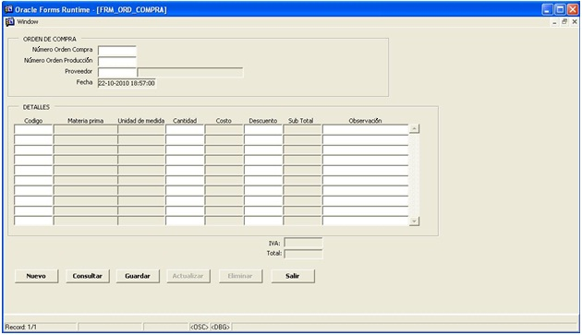
Figura 3-15 . Pantalla Orden de Compra

  - COMPRA
Esta opción del menú permite registrar, modificar o eliminar información de las diferentes compras de material que pueda requerir la industria.
A continuación el detalle de cada uno de los campos de Compra:

CAMPO | DESCRIPCIÓN
Número Compra | Es el código secuencial que le asigna el sistema automáticamente a la compra.
Número Orden de Compra | Es el código de la orden de compra a la cual se va a generar la compra.
Proveedor | Es el código del proveedor al que se le hizo la compra.
Fecha | Es la fecha en que se realiza la compra.
Código | Es el código del material a comprar.
Materia Prima | Es la descripción o nombre de la materia prima.
Cantidad | Es la cantidad del material a comprar.
Unidad de Medida | Es la unidad de medida del material comprado ejemplo 1000 libras de lúpulo.
Costo | El costo promedio del material.
Descuento | El descuento pactado con el proveedor.
Subtotal | El resultado de cantidad por el costo menos el porcentaje del descuento, esto por cada material solicitado.
Observación | Una breve observación al proveedor como por ejemplo entregarse a la fecha pactada.
IVA | El impuesto al valor agregado al pedido del cliente.
Total | El total a pagar por la compra.
Tabla 3-17. Campos de Pantalla de Compra

Realice los siguientes pasos para visualizar la pantalla de Compra:

- Seleccione la opción Producción del Menú Principal.
- Dé clic en la opción <Compra> y le aparecerá la siguiente pantalla: (Véase figura 3-16).

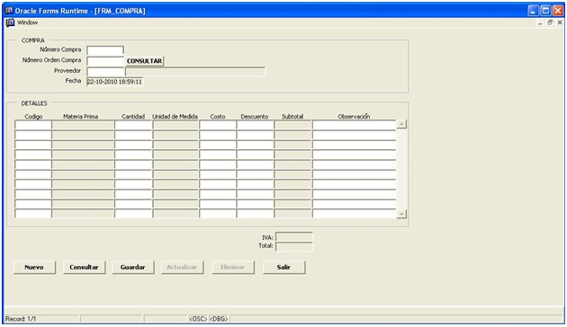
Figura 3-16. Pantalla de Compra

  - ORDEN DE REQUISICIÓN
Esta opción del menú permite registrar, modificar o eliminar información de las órdenes de requisición de material requeridas para una determinada orden de producción.

A continuación el detalle de cada uno de los campos de Orden de Requisición:

CAMPO | DESCRIPCIÓN
Número Requisición | Es el código secuencial que le asigna el sistema automáticamente a la orden de requisición.
Número Orden de Producción | Es el código de la orden de producción a la cual se va a generar la compra.
Fecha | Es la fecha en que se realiza la requisición de material.
Materia Prima | Es el código del material que se requiere para la orden de producción..
Nombre Materia Prima | Es la descripción o nombre de la materia prima.
Cantidad | Es la cantidad de la materia prima a consumir
Unidad de Medida | Es la unidad de medida del material a consumir ejemplo 1000 libras de lúpulo.
Costo | El costo promedio del material.
Total | El resultado de cantidad por el costo menos el porcentaje del descuento, esto por cada material solicitado.
TOTAL | El total del material requerido en la orden de producción.
Tabla 3-18. Campos de la Pantalla Orden de Requisición

Realice los siguientes pasos para visualizar la pantalla Orden de Compra:

- Seleccione la opción Producción del Menú Principal.
- Dé clic en la opción <Orden de Requisición> y le aparecerá la siguiente pantalla: (Véase figura 3-17).

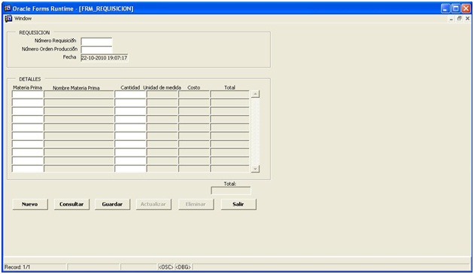
Figura 3-17. Pantalla Orden de Requisición

  - RUBROS DE PRODUCCIÓN

Esta opción del menú permite registrar, los diferentes rubros para la producción de una determinada orden de producción.

A continuación el detalle de cada uno de los campos de Rubros de Producción:

CAMPO | DESCRIPCIÓN
Número Rubro Producción | Es el código secuencial que le asigna el sistema automáticamente.
Número Orden de Producción | Es el código de la orden de producción a la cual se va agregar un rubro de producción.
Cliente | Nuestra el cliente al cual pertenece el pedido.
Fecha | Es la fecha estimada de inicio puesta en la orden de producción.
Fecha Estimada de Fin | Es la fecha estimada de fin puesta en la orden de producción.
Observación | Una breve observación sobre la aplicación del rubro a cierta orden de producción.
Rubro | Es el código del rubro utilizado para la producción.
Nombre | Es una descripción o nombre del rubro utilizado en el proceso de producción.
Cuenta | El código contable de la cuenta asociada con el rubro.
Nombre | Es el nombre de la cuenta asociada con el rubro utilizado.
Valor | El valor del rubro consumido en el proceso de producción.
Total | Es la suma de los valores de los rubros.
Tabla 3-19. Campos de la Pantalla Rubros de Producción

Realice los siguientes pasos para visualizar la pantalla de Compra:

- Seleccione la opción Producción del Menú Principal.
- Dé clic en la opción <Rubros de Producción> y le aparecerá la siguiente pantalla: (Véase figura 3-18).

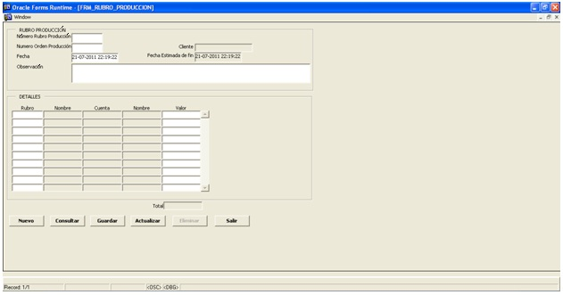
Figura 3-18. Pantalla de Rubros de Producción

  - PRODUCCIÓN
Esta opción del menú permite registrar lo utilizado en la producción como rubros de costos o de gastos como también la materia prima, es aquí donde se registra la final de la producción.
A continuación el detalle de cada uno de los campos de Producción:

CAMPO | DESCRIPCIÓN
Número Producción | Es el código secuencial que le asigna el sistema automáticamente a la orden de requisición.
Número Orden de Producción | Es el código de la orden de producción a la cual se va a cerrar el proceso productivo.
Fecha Inicio Est. | Es la fecha estimada de inicio puesta en la orden de producción.
Fecha Fin Est. | Es la fecha estimada de fin puesta en la orden de producción.
Fecha Inicio | Es la fecha de inicio de la orden de producción.
Fecha Fin | Es la fecha de fin de la orden de producción.
Observación | Una breve observación sobre la producción que fue terminada como por ejemplo se requirió un material extra para esta producción.
PRODUCTO
Producto | Es el código del producto que fue procesado y terminado.
Nombre | Es el nombre del producto que fue procesado y terminado.
Presentación | Es el código de la presentación del producto.
Nombre | El nombre de la presentación del producto.
Bodega | Es el código de la bodega de destino del producto terminado.
Cantidad | Cantidad del producto producido y terminado.
Costo | Es el costo de Producto.
Sub Total | El resultado de cantidad por el costo.
TOTAL | El costo total de toda la producción.
MATERIA PRIMA
Materia Prima | Es el código de la materia prima utilizada en el proceso de producción.
Nombre | Es una descripción o nombre de la materia prima utilizada en el proceso de producción.
Cantidad | Es la cantidad de la materia prima utilizada para la producción.
Costo | Es el costo de la materia prima utilizada para la producción.
Subtotal | Es el resultado de cantidad por el costo.
Total Materia Prima | Es el costo total de la materia prima consumida para la orden de producción.
RUBRO
Rubro | Es el código del rubro utilizado para la producción.
Nombre Rubro | Es una descripción o nombre del rubro utilizado en el proceso de producción.
Nombre Cuenta | Es el nombre de la cuenta asociada con el rubro utilizado.
Valor | El valor del rubro consumido en el proceso de producción.
Total Rubros | Es la suma de los valores de todos los rubros consumidos en la producción.
Costo total producción Es la suma total de los costos de producción.
Tabla 3-20. Campos de la Pantalla Producción

Realice los siguientes pasos para visualizar la pantalla Producción:

- Seleccione la opción Producción del Menú Principal.
- Dé clic en la opción <Producción> y le aparecerá la siguiente pantalla: (Véase figura 3.19).
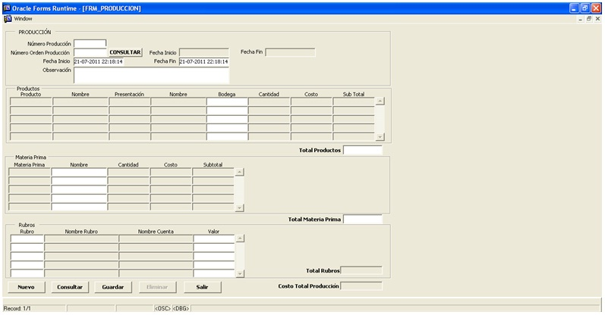
Figura 3-19. Pantalla Producción

CAPÍTULO 4
MENÚ INVENTARIO

- MENÚ INVENTARIO

Esta opción del menú principal tiene como objetivo ingresar y actualizar registros de existencia de materia prima y de productos terminados.

Para poder ingresar a esta opción, usted puede realizar lo siguiente:

- Utilizando el puntero del Mouse y desde el menú principal dé clic en la opción correspondiente a Inventario.

Visualizando así el menú respectivo:
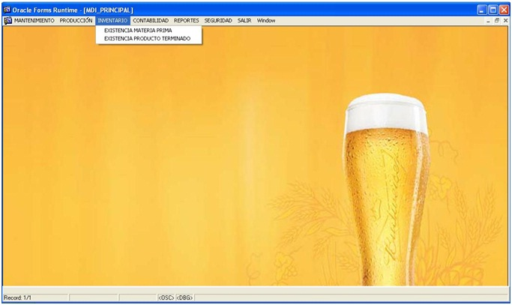
Figura 4-20. Gráfico del Menú Inventario
´

  - EXISTENCIA MATERIA PRIMA

Esta opción del menú permiteregistrar la materia prima, cantidad, bodega en la que se almacena, stocks mínimos y máximos que deben de haber para realizar compras o no.

A continuación el detalle de cada uno de los campos de Existencia Materia Prima:

CAMPO | DESCRIPCIÓN
Materia Prima | Es el código que se le genera a la materia prima existente.
Bodega | Es el código o descripciónde la bodega donde se almacena la materia prima existente.
Cantidad | Es la cantidad existente de materia prima.
Stock Mínimo | Es el stock mínimo que debe haber de materia prima.
Stock Máximo | Es el stock máximo que debe haber de materia prima.
Tabla 4-21. Campos de Existencia Materia Prima

Realice los siguientes pasos para visualizar la pantalla Existencia Materia Prima:
- Seleccione la opción Inventario del Menú Principal.
- Dé clic en la opción <Existencia Materia Prima> y le aparecerá la siguiente pantalla: (Véase figura 4-21).
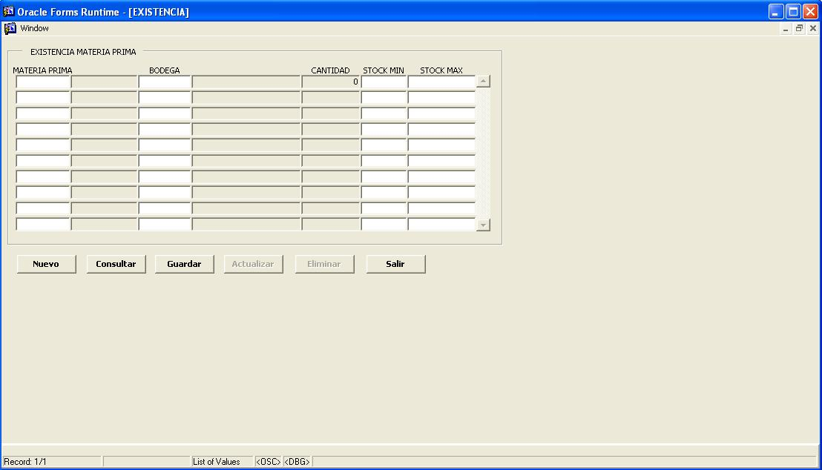
Figura 4-21. Pantalla Existencia Materia Prima
  - EXISTENCIA PRODUCTO TERMINADO

Esta opción del menú permite registrar los productos terminados, fecha, cantidad, bodega en la que se almacena, stocks mínimos y máximos.

A continuación el detalle de cada uno de los campos de Existencia Producto Terminado:

CAMPO | DESCRIPCIÓN
Fecha | Es la fecha en la cual se registra los productos terminados.
Producto | Es el códigodel producto terminado.
Nombre | Es el nombre del producto.
Bodega de Productos  Terminados | Es el códigode la bodega de productos terminados.
Nombre | Es el nombre de la bodega de productos terminados.
Cantidad | Es la cantidad de productos terminados.
Stock Mínimo | Es el stock mínimo que debe haber en esa bodega de productos terminados.
Stock Máximo | Es el stock máximo que debe haber en esa bodega de productos terminados.
Tabla 4-22. Campos de Existencia Producto Terminado

Realice los siguientes pasos para visualizar la pantalla Existencia Producto Terminado:

- Seleccione la opción Inventario del Menú Principal.
- Dé clic en la opción <Existencia Producto Terminado> y le aparecerá la siguiente pantalla: (Véase figura 4-22).

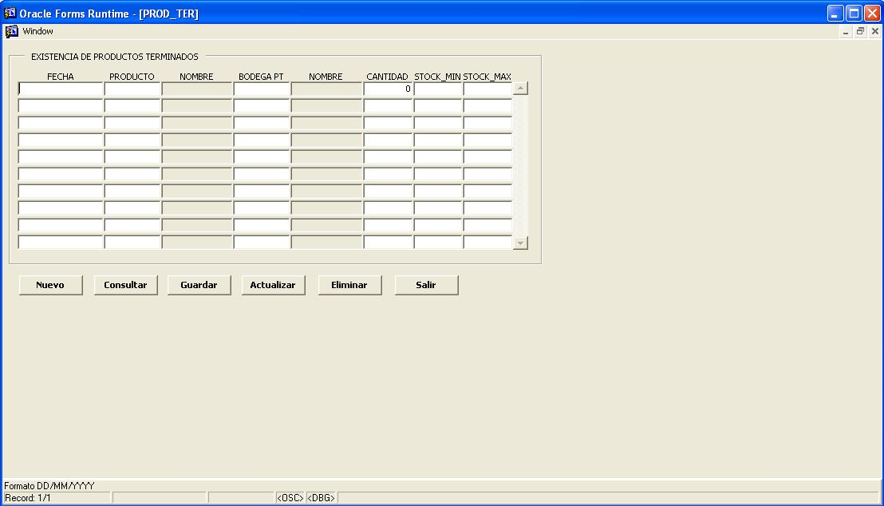
Figura 4-22. Pantalla Existencia Producto Terminado

CAPÍTULO 5
MENÚ CONTABILIDAD

- ESTANDARIZACIÓN DEL SISTEMA

Esta opción del menú principal tiene como objetivo ingresar y actualizar registros de grupo, subgrupo, cuenta, movimiento, estados financieros, asientos contables y plantillas.

Para poder ingresar a esta opción, usted puede realizar lo siguiente:

- Utilizando el puntero del Mouse y desde el menú principal, dé clic en la opción correspondiente a Contabilidad.

Visualizando así el menú respectivo:
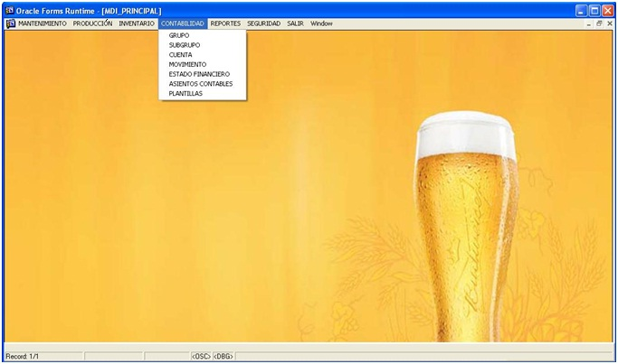
Figura 5-23. Gráfico del Menú Contabilidad

  - GRUPO

Esta opción del menú permite ingresar, modificar y eliminar los grupos de las cuentas contables que serán usadas en el sistema.

A continuación el detalle de cada uno de los campos de Grupo:

CAMPO | DESCRIPCIÓN
Código | Es el código que se le asigna al grupo.
Descripción | Es la descripción del grupo, la cual puede ser: activo, pasivo, patrimonio, etc.
Tabla 5-23. Campos de Grupo

Realice los siguientes pasos para visualizar la pantalla Grupo:
- Seleccione la opción Contabilidad del Menú Principal.
- Dé clic en la opción <Grupo> y le aparecerá la siguiente pantalla: (Véase figura 5-24).

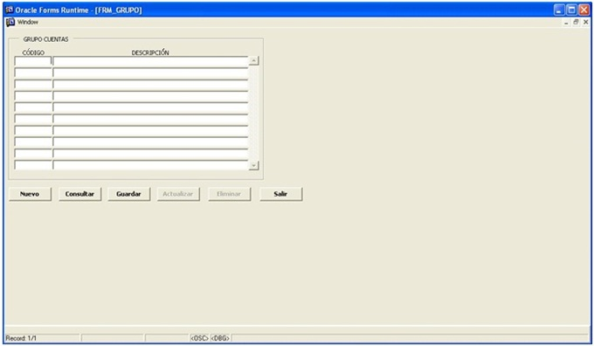
Figura 5-24. Pantalla Grupo

  - SUBGRUPO

Esta opción del menú permite ingresar, modificar y eliminar los subgrupos de las cuentas contables que serán usadas en el sistema.

A continuación el detalle de cada uno de los campos de Subgrupo:

CAMPO | DESCRIPCIÓN
Grupo | Es el códigodel grupo al que pertenece el subgrupo
Código | Es el código que se le asigna al subgrupo.
Descripción | Es la descripción del subgrupo, la cual puede ser: activo fijo, activo diferido, etc.
Tabla 5-24. Campos Subgrupo

Realice los siguientes pasos para visualizar la pantalla Subgrupo:
- Seleccione la opción Contabilidad del Menú Principal.
- Dé clic en la opción <Subgrupo> y le aparecerá la siguiente pantalla: (Véase figura 5-25).

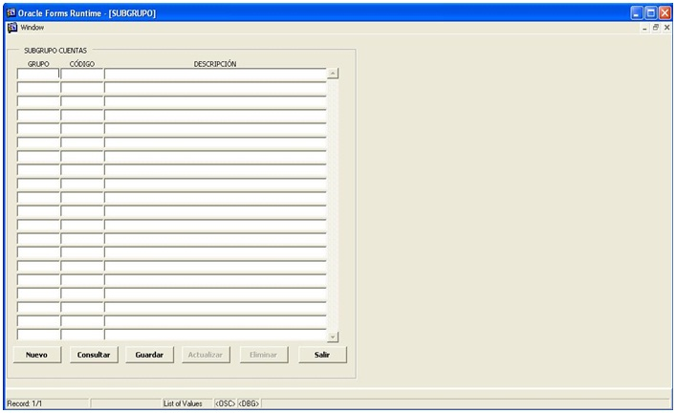
Figura 5-25. Pantalla Subgrupo

  - CUENTA

Esta opción del menú permite ingresar, modificar y eliminar las cuentas que serán usadas en el sistema.
A continuación el detalle de cada uno de los campos de Cuenta:

CAMPO | DESCRIPCIÓN
Subgrupo | Es el código del subgrupo al que pertenece la cuenta.
Código | Es el código que se le asigna a la cuenta.
Nombre | Es el nombre de la cuenta.
Movimiento | Es la naturaleza de a la que pertenece la cuenta, la cual puede ser: debe o haber.
Nom. Mov. | Es la descripción del Estado Financiero.
Estado Financiero | Es el código del Estado Financiero al que pertenece la cuenta.
Nom. Est. Fin. | Es el nombre de la cuenta contable.
Tabla 5-25. Campos de Cuenta

Realice los siguientes pasos para visualizar la pantalla Cuenta:

- Seleccione la opción Contabilidad del Menú Principal.
- Dé clic en la opción <Cuenta> y le aparecerá la siguiente pantalla: (Véase figura 5.26).

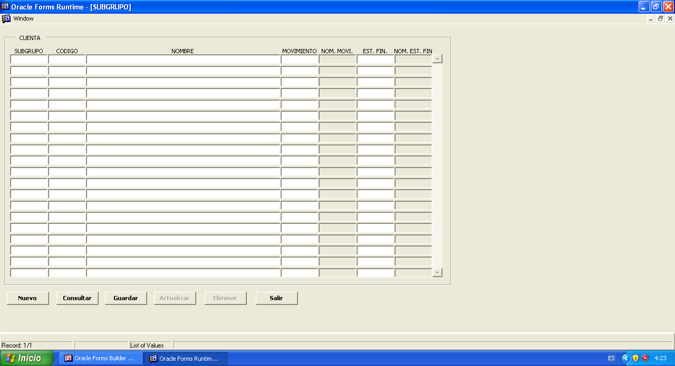
Figura 5-26. Pantalla Cuenta

  - MOVIMIENTO

Esta opción del menú permite ingresar, modificar y eliminar los movimientos a los cuales pertenecen las cuentas.

A continuación el detalle de cada uno de los campos de Movimiento:

CAMPO | DESCRIPCIÓN
Código | Es el código del movimiento.
Descripción | Es la descripción del movimiento, la cual puede ser: debe, haber, ingreso, gastos, etc.
Tabla 5-26. Campos de Movimiento

Realice los siguientes pasos para visualizar la pantalla Movimiento:

- Seleccione la opción Contabilidad del Menú Principal.
- Dé clic en la opción <Movimiento> y le aparecerá la siguiente pantalla: (Véase figura 5.27).

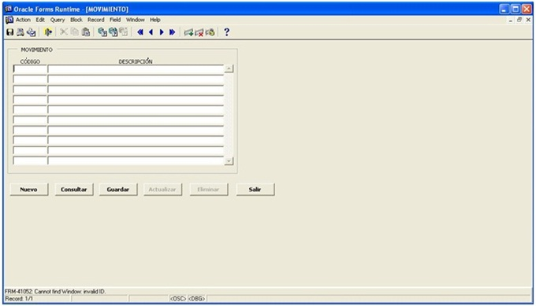
Figura 5-27. Pantalla Movimiento

  - ESTADO FINANCIERO

Esta opción del menú permite ingresar, modificar y eliminar los nombres de los Estados Financieros que se usarán en el sistema.
A continuación el detalle de cada uno de los campos de Estado Financiero:
CAMPO | DESCRIPCIÓN
Código | Es el código del estado financiero.
Nombre | Es el nombre del estado financiero, los cuales pueden ser: Estado de Fabricación, Estado de Resultados y Balance General.
Tabla 5-27. Campos de Estado Financiero
Realice los siguientes pasos para visualizar la pantalla Estado Financiero:
- Seleccione la opción Contabilidad del Menú Principal.
- Dé clic en la opción <Estado Financiero> y le aparecerá la siguiente pantalla: (Véase figura 5-28).

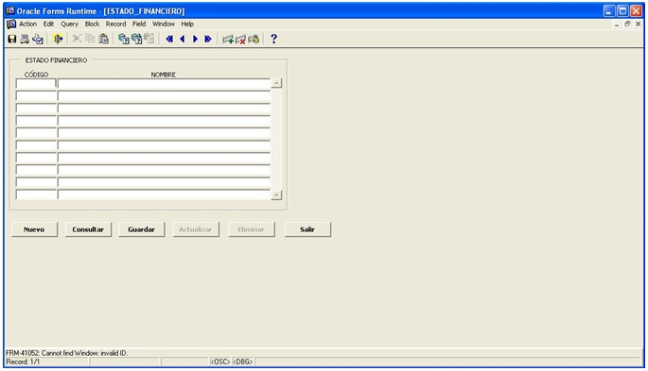
Figura 5-28. Pantalla Estado Financiero

  - ASIENTOS CONTABLES

    - CABECERA ASIENTOS CONTABLES

Esta opción del menú nos permite establecer la plantilla a utilizarse, fecha y glosa del asiento contable.
A continuación el detalle de cada uno de los campos de Cabecera Asientos Contables:

CAMPO | DESCRIPCIÓN
Número | Es el número de la cabecera del asiento contable.
Fecha | Es la fecha del asiento contable.
Plantilla | Es el modelo a utilizarse en el asiento contable.
Glosa | Es la glosa del asiento contable.
Tabla 5-28. Campos de Cabecera Asientos Contables

    - DETALLE ASIENTOS CONTABLES

Esta opción nos permite ir registrando las cuentas para elaborar nuestro asiento contable.

A continuación el detalle de cada uno de los campos de Detalle Asientos Contables:

CAMPO | DESCRIPCIÓN
Cuenta | Es el códigode la cuenta.
Nombre | Es el nombre de la cuenta.
Valor | Es el valor de la cuenta.
Movimiento | Es el código del movimiento que tendrá dicha cuenta.
Nombre | Es el nombre del movimiento de la cuenta
Glosa | Es la glosa del detalle del asiento contable.
Tabla 5-29. Campos de Detalle Asientos Contables

Realice los siguientes pasos para visualizar la pantalla Asientos Contables:
- Seleccione la opción Contabilidad del Menú Principal.
- Dé clic en la opción <Asientos Contables> y le aparecerá la siguiente pantalla: (Véase figura 5-29).

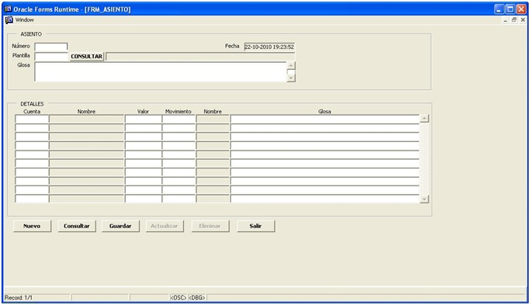
Figura 5-29. Pantalla Asientos Contables

  - PLANTILLAS

    - CABECERA PLANTILLAS

Esta opción permite registrar la descripción que tendrá dicha plantilla.

A continuación el detalle de cada uno de los campos de Cabecera Plantillas:

CAMPO | DESCRIPCIÓN
Número | Es el número de la cabecera de la plantilla.
Descripción | Es la descripción de la cabecera de la plantilla.
Tabla 5-30. Campos de Cabecera Plantillas

    - DETALLE PLANTILLAS

Esta opción permite registrar las cuentas con sus respectivos movimientos para poder guardarlas como una plantilla y usarlas posteriormente en los asientos contables.

A continuación el detalle de cada uno de los campos de Detalle Plantillas:

CAMPO | DESCRIPCIÓN
Cuenta | Es el códigode la cuenta contable.
Movimiento | Es el códigodel movimiento.
Tabla 5-31. Campos de Detalle Plantillas

Realice los siguientes pasos para visualizar la pantalla Plantillas:

- Seleccione la opción Contabilidad del Menú Principal.
- Dé clic en la opción <Plantillas> y le aparecerá la siguiente pantalla: (Véase figura 5-30).

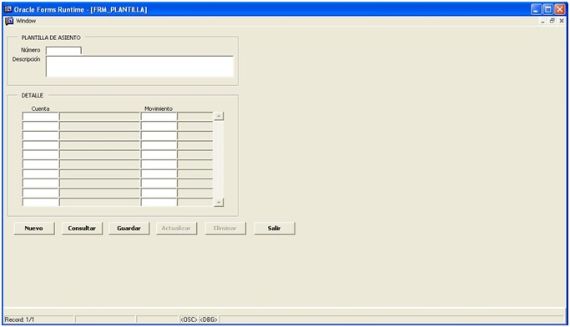
Figura 5-30. Pantalla Plantillas

CAPÍTULO 6
MENÚ REPORTES

- MENÚ REPORTES

Esta opción del menú principal tiene como objetivo ingresar y actualizar registros del estado de fabricación, resultado y balance general.

Para poder ingresar a esta opción, usted puede realizar lo siguiente:

- Utilizando el puntero del Mouse y desde el menú principal, dé clic en la opción correspondiente a Reportes.

Visualizando así el menú respectivo:
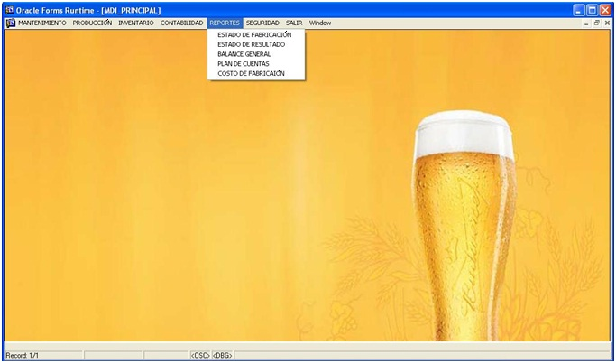
Figura 6-31. Menú Reportes

  - ESTADO DE FABRICACIÓN

    - REPORTE DE ESTADO DE FABRICACIÓN

Esta opción permite visualizar el estado de fabricación a un rango de fechas determinados como una fecha de inicio y una fecha de fin.

CAMPO | DESCRIPCIÓN
Fecha de inicio | Es la fecha de inicio de la cual se quiere extraer los datos del estado producción.
Fecha de fin | Es la fecha de fin de la cual se quiere extraer los datos del estado de producción.
Tabla 6-32. Campos de Reporte de Estado de Fabricación

Realice los siguientes pasos para visualizar la pantalla Estado de fabricación:
- Seleccione la opción Reportes del Menú Principal.
- Dé clic en la opción <Estado de Fabricación> y le aparecerá la siguiente pantalla: (Véase figura 6-32).
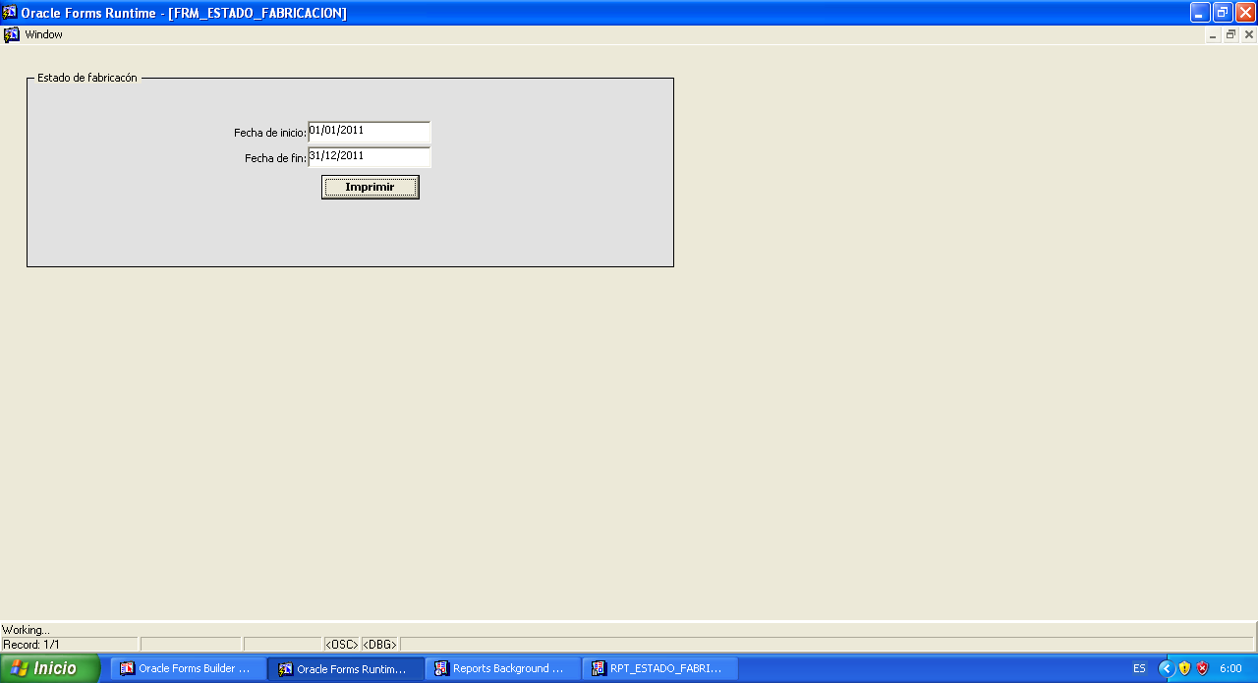
Figura 6-32. Gráfico del Estado de Fabricación

  - ESTADO DE RESULTADO

Esta opción permite visualizar el estado de resultados de la industria a un rango de fechas determinados como una fecha de inicio y una fecha de fin.

CAMPO | DESCRIPCIÓN
Fecha de inicio | Es la fecha de inicio de la cual se quiere extraer los datos del estado de resultados.
Fecha de fin | Es la fecha de fin de la cual se quiere extraer los datos del estado de resultados.
Tabla 6-33. Campos de Reporte de Estado de Fabricación
Realice los siguientes pasos para visualizar la pantalla Estado de Resultados:
- Seleccione la opción Reportes del Menú Principal.
- Dé clic en la opción <Estado de Resultados> y le aparecerá la siguiente pantalla: (Véase figura 6-33).
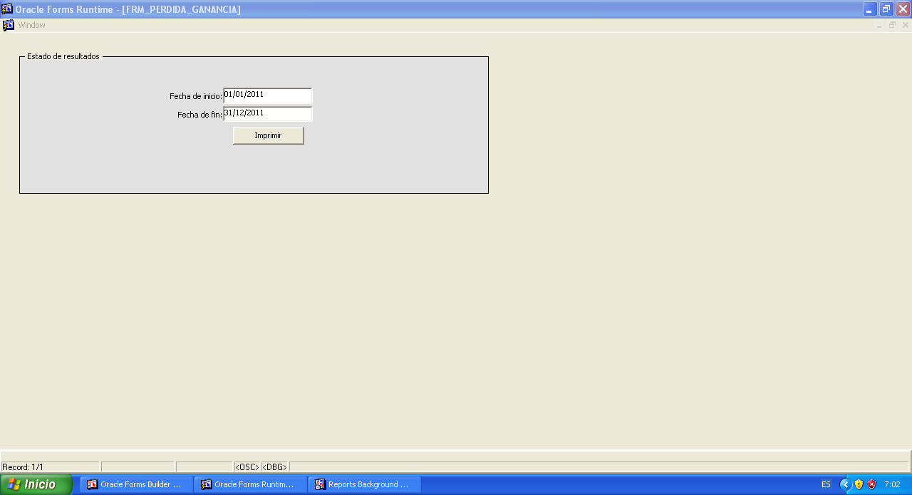
Figura 6-33. Gráfico del Estado de Resultados

  - BALANCE GENERAL

Esta opción permite visualizar el balance general de la industria en un tiempo determinado, en este caso por una fecha de corte.

CAMPO | DESCRIPCIÓN
Fecha de corte | Es la fecha de corte de la cual se quiere extraer los datos para el balance.
Tabla 6-34. Campos de Reporte de Estado de Fabricación

Realice los siguientes pasos para visualizar la pantalla Balance General:
- Seleccione la opción Reportes del Menú Principal.
- Dé clic en la opción <Balance General> y le aparecerá la siguiente pantalla: (Véase figura 6-34).
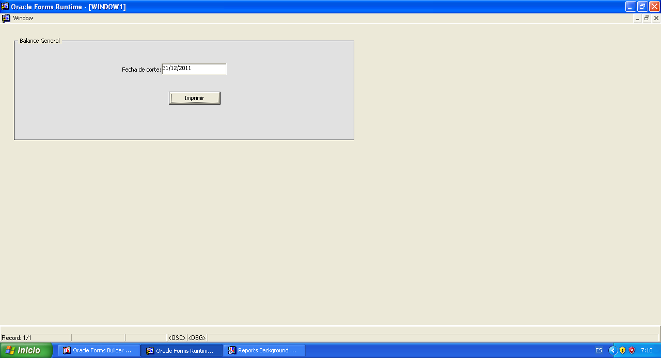
Figura 6-34. Gráfico del Balance General

  - PLAN DE CUENTAS

1000 ACTIVO
1100 ACTIVO CORRIENTE
1101 CAJA
1102 BANCOS
1103 FONDOS ROTATIVOS
1104 DOCUMENTO POR COBRAR
1105 ANTICIPO DE CLIENTES
1106 OTRAS CUENTAS POR COBRAR
1107 PRÉSTAMOS AL PERSONAL
1108 INVENTARIO DE MATERIA PRIMA
1109 INVENTARIO FINAL DE PRODUCTOS TERMINADOS
1110 INVENTARIO INICIAL DE PRODUCTOS EN PROCESO
1111 INVENTARIO INICIAL DE MATERIA PRIMA
1112 INVENTARIO FINAL DE PRODUCTOS EN PROCESO
1200 ACTIVO FIJO
1201 MUEBLES Y ENSERES
1202 DEPRECIACIÓN ACUMULADA DE MUEBLES Y ENSERES
1203 EQUIPOS DE COMPUTACIÓN
1204 DEPRECIACIÓN ACUMULADA DE EQUIPOS DE COMPUTACIÓN
1205 VEHÍCULOS
1206 DEPRECIACIÓN ACUMULADA DE VEHÍCULOS
1207 EDIFICIOS
1208 DEPRECIACIÓN ACUMULADA DE EDIFICIOS
1209 MAQUINARIAS, EQUIPOS
1210 DEPRECIACIÓN ACUMULADA MAQUINARIAS, EQUIPOS
1300 ACTIVO DIFERIDO
1301 GASTOS DE CONSTITUCIÓN
1302 AMORTIZACIÓN GASTOS DE CONSTITUCIÓN
1303 DEPRECIACIÓN ACUMULADA(REVALORIZACIÓN DE
MAQUINARIAS)
1304 IMPUESTO A LA RENTA
2000 PASIVO
2100 PASIVO CIRCULANTE
2101 PROVEEDORES
2102 FONDO DE RESERVA
2103 DÉCIMO TERCERO
2105 PRODUCTOS TERMINADOS
2106 ANTICIPO DE CLIENTES
2107 IMPUESTOS POR PAGAR
2108 DOCUMENTOS POR PAGAR
2204 DÉCIMO CUARTO
2300 OTROS PASIVOS
2301 PRODUCTOS EN PROCESO
3000 PATRIMONIO
3100 CAPITAL
3101 CAPITAL SOCIAL
3102 RESERVAS FACULTATIVAS
3103 RESERVAS ANTES DEL 15%
3104 PÉRDIDAS AÑOS ANTERIORES
3105 PÉRDIDA DEL PRESENTE EJERCICIO
3106 UTILIDAD DE DEL EJERCICIO
4000 INGRESOS
4100 VENTAS
4101 VENTAS
4102 DEVOLUCIÓN DE VENTAS
4103 OTROS INGRESOS
5000 COSTOS
5100 COSTOS DIRECTOS
5101 COMPRA DE MATERIAS PRIMAS
5102 COSTOS DE PRODUCTOS TERMINADOS
5103 COMPRA DE MATERIAS PRIMAS
5104 COSTO DE VENTAS
5200 COSTOS INDIRECTOS
5201 BENEFICIOS SOCIALES DE FÁBRICA
5202 MANO DE OBRA
6000 GASTOS
6100 GASTOS DE FABRICACIÓN
6101 SUMINISTROS DE FÁBRICA
6102 MANO DE OBRA INDIRECTA
6103 COMBUSTIBLES Y LUBRICANTES
6104 REPUESTOS Y ACCESORIOS
6105 SEGUROS DE FÁBRICA CONSUMIDOS
6106 DEPRECIACIÓN DE MÁQUINAS, EQUIPOS
6107 GASTOS DE FABRICACIÓN
6200 GASTOS DE ADMINISTRACIÓN
6201 SUELDOS
6202 BENEFICIOS SOCIALES
6203 AMORTIZACIÓN DE GASTOS DE CONSTITUCIÓN
6204 AGUA, ENERGÍA ELÉCTRICA, TELÉFONO
6205 SUMINISTROS DE OFICINA
6206 CONTRIBUCIONES
6208 DEPRECIACIONES
6209 GASTOS BANCARIOS
6211 PUBLICIDAD
6300 GASTOS DE VENTAS
6301 GASTOS DE VENTAS
6302 COMISIONES DE VENTAS

CAPÍTULO 7
MENÚ SEGURIDAD

- MENÚ SEGURIDAD

Esta opción del menú principal tiene como objetivo ingresar y actualizar registros del usuario, permisos, menú, submenú y acción.

Para poder ingresar a esta opción, usted puede realizar lo siguiente:

- Utilizando el puntero del Mouse y desde el menú principal, dé clic en la opción correspondiente a Seguridad.

Visualizando así el menú respectivo:

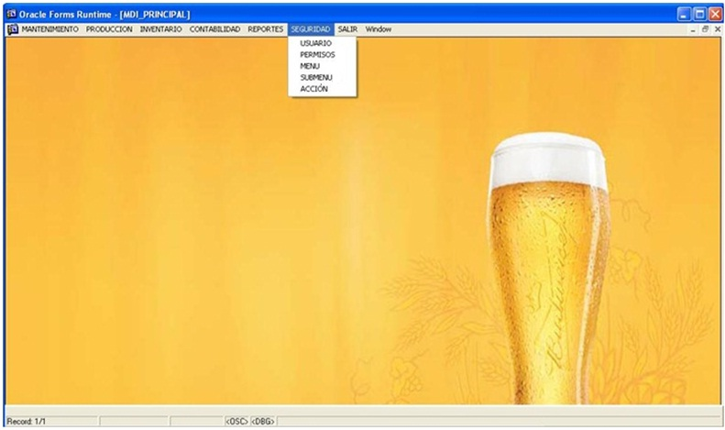
Figura 7-35. Gráfico del Menú Seguridad

  - USUARIO

Esta opción del menú permite ingresar, modificar y eliminar los usuarios del sistema.

A continuación el detalle de cada uno de los campos de Usuario:
CAMPO | DESCRIPCIÓN
Nombre de Usuario | Es el nombre de usuario que se le asigna al empleado.
Clave | Es la clave que se le asigna al usuario, la cual puede ser modificada.
Empleado | Es el códigodel empleado.
Nombres | Es el nombre del empleado.
Tabla 7-35. Campos de Usuario

Realice los siguientes pasos para visualizar la pantalla Usuario:
- Seleccione la opción Seguridad del Menú Principal.
- Dé clic en la opción <Usuario> y le aparecerá la siguiente pantalla: (Véase figura 7-36).

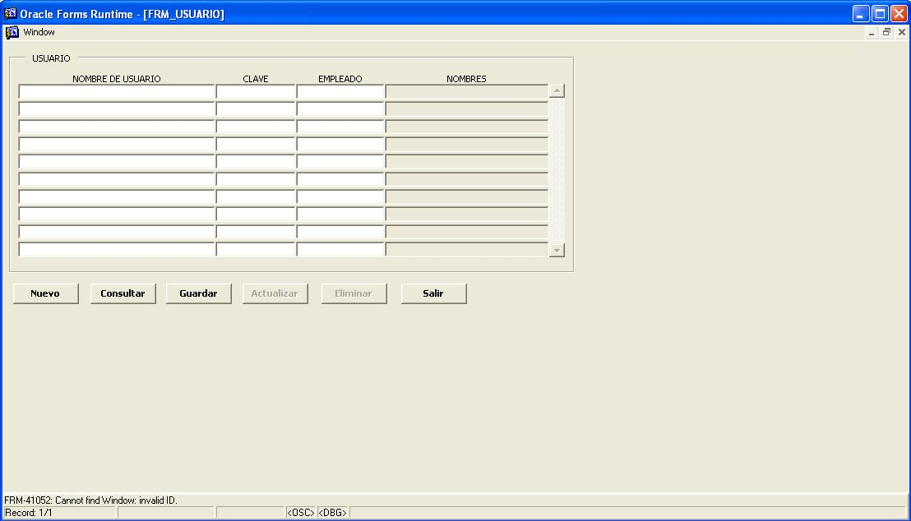
Figura 7-36. Pantalla Usuario

  - PERMISOS

Esta opción del menú permite registrar los permisos y acciones que tendrá un usuario dentro del sistema.

A continuación el detalle de cada uno de los campos de Permisos:

CAMPO | DESCRIPCIÓN
Menú | Es el código del menú
Submenú | Es el código del submenú.
Acción | Es la acción o el permiso que se le dará al usuario sobre dicho menú.
Usuario | Es el código del usuario.
Tabla 7-36. Campos de Permisos

Realice los siguientes pasos para visualizar la pantalla Permisos:
- Seleccione la opción Seguridad del Menú Principal.
- Dé clic en la opción <Permisos> y le aparecerá la siguiente pantalla: (Véase figura 7-37).
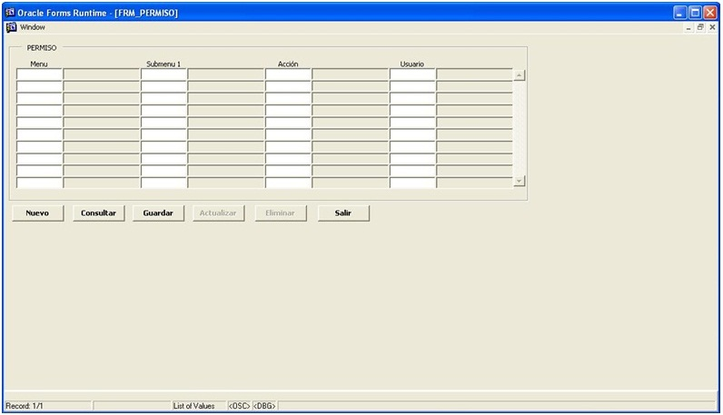
Figura 7-37. Pantalla Permisos
  - MENÚ

Esta opción del menú permite ingresar, modificar y eliminar los diferentes menús del sistema.

A continuación el detalle de cada uno de los campos de Menú:

CAMPO | DESCRIPCIÓN
Descripción | Es la descripción del menú, las cuales pueden ser: Mantenimiento, Producción, Inventario, etc.
Tabla 7-37. Campos de Menú

Realice los siguientes pasos para visualizar la pantalla Menú:
- Seleccione la opción Seguridad del Menú Principal.
- Dé clic en la opción <Menú> y le aparecerá la siguiente pantalla: (Véase figura 7-38).

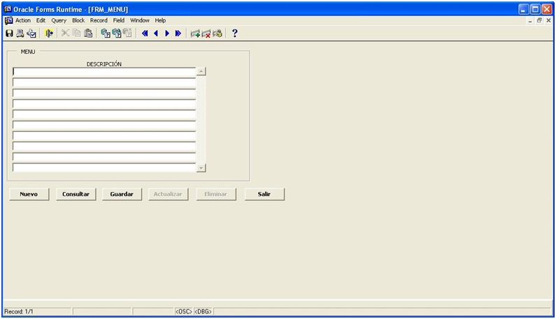
Figura 7-38. Pantalla Menú

  - SUBMENÚ

Esta opción del menú permite ingresar, modificar y eliminar los submenús del sistema.
A continuación el detalle de cada uno de los campos de Submenú:

CAMPO | DESCRIPCIÓN
Menú | Es el código del menú al que pertenece el submenú.
Nombre Menú | Es el nombre del menú.
Nombre | Es el nombre del submenú a crear.
Tabla 7-38. Campos de Submenú

Realice los siguientes pasos para visualizar la pantalla Submenú:
- Seleccione la opción Seguridad del Menú Principal.
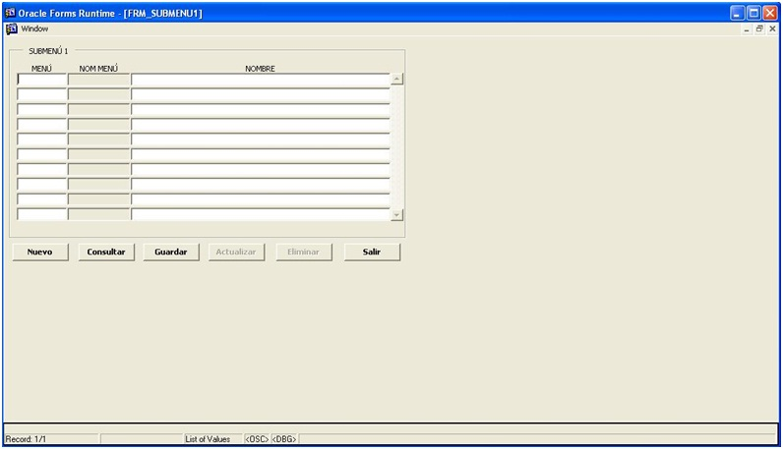
- Dé clic en la opción <Submenú> y le aparecerá la siguiente pantalla: (Véase figura 7-39).
Figura 7-39. Pantalla Submenú
  - ACCIÓN

Esta opción del menú permite ingresar, modificar y eliminar acciones que serán aplicadas en los respectivos permisos.

A continuación el detalle de cada uno de los campos de Acción:

CAMPO | DESCRIPCIÓN
Descripción | Es la descripción de la acción, las cuales pueden ser: consultar, insertar, modificar y eliminar.
Tabla 7-39. Campos de Acción

Realice los siguientes pasos para visualizar la pantalla Acción:
- Seleccione la opción Seguridad del Menú Principal.
- Dé clic en la opción <Acción> y le aparecerá la siguiente pantalla: (Véase figura 7-40).
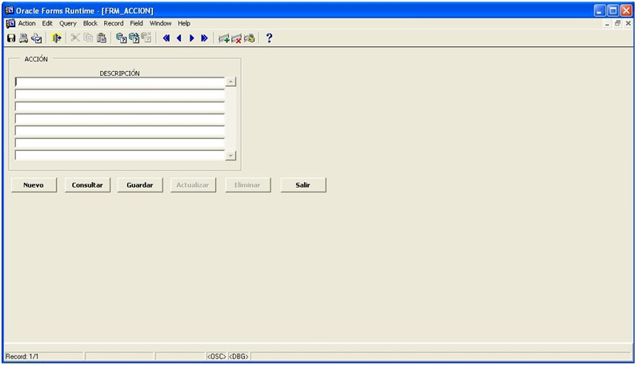
Figura 7-40. Pantalla Acción

